Überdachung Dresden D3 a/a als Bausatz
WSM - Walter Solbach Metallbau

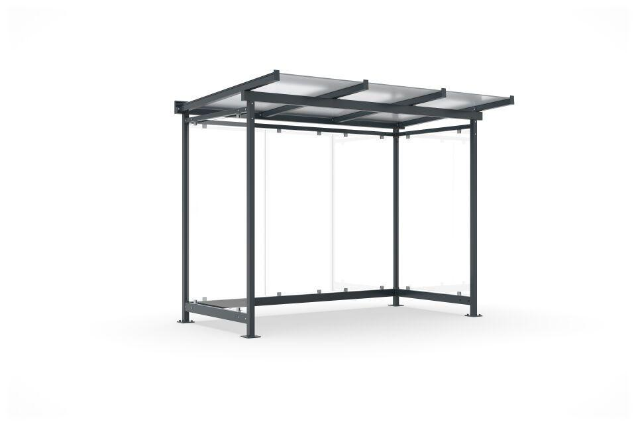Eigenschaften
Dachform
Pultdach
Farbton
anthrazit
Montageart
Bodenmontage
Oberfläche
farbbeschichtet, feuerverzinkt
Verglasung
Einscheibensicherheitsglas ESG
Werkstoff
Stahl
Breite (mm)
3.305,00
Höhe (mm)
2.600,00
Tiefe (mm)
1.510,00
Anzahl Seitenteile
1
Dacheindeckung
Verbundsicherheitsglas (VSG)
Fläche (m²)
4,30
Schneelast (kN/m²)
2,50
Rückwandkonfiguration
3-feldrig
Fassungsvermögen - Europaletten (EPAL)
3
Fassungsvermögen - Müllcontainer (1100l nebe Falseander)
2
Fassungsvermögen - Mülltonnen (120l nebe Falseander)
6
Fassungsvermögen - Personen (1 8 m Abstand)
2
Anzahl an Wandelementen
5
Lichte Breite (mm)
3185
Entwässerung
Über Wasserspeier
Glaseinfassung (mm)
Aluminium Glashalter
Lichte Höhe (mm)
2360
Lichte Tiefe (mm)
1360
Überpflasterung
Nein
Wandkonfiguration
a/a
Windlastzone
Zone 1 bis 3

